ΘΕΜΑ 2
2.1
Αντιστοιχίστε τα ονόματα των υποδοχών/καλωδίων με τις εικόνες που τους αντιστοιχούν.
Υποδοχές/καλώδια: DVI, HDD, RJ45, SATA, USB micro, HDMI, T-SC-Duplex
1 |  |  | 4 | 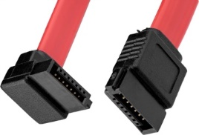
2 | 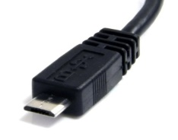 |  | 5 | 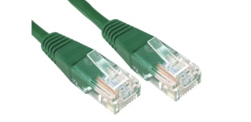
3 | 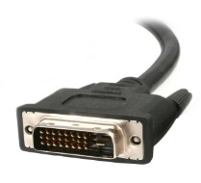

Μονάδες 10
2.2
Αντιστοιχίστε τους παρακάτω όρους ασφάλειας πληροφοριακών συστημάτων με τη επεξήγησή τους. Κάθε όρος αντιστοιχεί σε μια επεξήγηση.
Α | Αξία (Value) |  | 1 | Ο περιορισμός της αξίας ενός αγαθού.
Β | Ζημία (Harm) |  | 2 | Μία αδυναμία που ενδέχεται να την εκμεταλλευτούν.
Γ | Απειλή (Threat) |  | 3 | Άδεια που παρέχεται για κάποιο σκοπό
 |  |  | 4 | Ένας πόρος που έχει αξία για τον οργανισμό και αξίζει να προστατευθεί.
 |  |  | 5 | Σπουδαιότητα εκφραζόμενη σε χρηματικούς ή άλλους όρους.
 |  |  | 6 | Μία πιθανή αιτία που μπορεί να προκαλέσει ζημία.

Μονάδες 15

